**Внеклассное занятие для учащихся 3 – 6 классов**

**Цель:**

* Привитие интереса к предмету математика, развитие познавательной активности.
* Расширение кругозора и интеллекта учащихся.
* Воспитание трудолюбия, сознательного отношения к своей учебной деятельности

**Оформление класса.** Плакаты: "Математику уже затем учить следует, что она ум в порядок приводит" (М.В. Ломоносов); "Наука математика – царица всех наук" (Гаусс); "Математика – гимнастика ума" (А.В. Суворов). Пословицы: "Быть сильным хорошо, быть умным лучше вдвое"; "Ум имей хоть маленький, да свой"; "Усердие – мать удачи".

**Оборудование**: ноутбук, мультимедийный проектор**,** электронная презентация

**Ведущий 1:**

Ах, эта математика- наука очень строгая.

Учебник математики всегда берёшь с тревогою.

Там функции и графики и уравнений тьма,

А модуль может запросто свести тебя с ума.

**Ведущий 2**

И правила, и формулы- всё так легко забыть.

Но всё ж без математики нам невозможно жить

Любите математику и вы поймёте вдруг,

Что правда « Математика-царица всех наук!»

**Ведущий1.** Сегодня нас ждет много интересных задач, математических игр, удивительных фокусов.

**Ведущий.** К нам на час занимательной математики прибыл проездом из Индии знаменитый математик Абдурахман ибн Хоттаб.

*Входит Хоттабыч и приветствует всех по-восточному, приложив руку к сердцу, губам и ко лбу.*

**Хоттабыч.** Уважаемые учащиеся! Всю свою жизнь посвятил я изучению наук и постиг много тайн, не известных простым смертным.

**Ведущий.**  Откройте нам хоть одну!

**Хоттабыч.** У меня в конверте запечатано число, которое получится у вас после решения вами придуманного примера.  
Придумайте число, прибавьте к нему 6, от суммы отнимите 2, затем отнимите еще задуманное число, к результату прибавьте 1.

*Хоттабыч отдает конверт тому, кто быстрее закончил вычисления. Дети удивлены, просят показать еще что-либо.*

**Хоттабыч.** У меня имеется и другое великое открытие. Я могу отгадывать числа, которые вы задумаете. Хотите в этом убедиться?   
Задумайте число, прибавьте к нему 2, полученную сумму умножьте на 4, от произведения отнимите 8. Сколько у тебя, ... (*называет имя*), получилось?

**Ученик.** 32.

**Хоттабыч.** Ты задумал число 8.

*Хоттабыч спрашивает еще 5–7 учащихся. Все убедились в силе его заклинаний.*

**Ведущий.**И сейчас с вами я проведу веселую разминку. Ваша задача: продолжить фразу.

* Варит отлично твоя голова: пять плюс один получается… (не два, а шесть)
* Вышел зайчик погулять, лап у зайца ровно… (не пять, а четыре)
* Ходит в народе такая молва: шесть минус три получается… (не два, а три)
* Говорил учитель Ире, что два больше, чем… (один, а не четыре)
* Меньше в десять раз, чем метр, всем известно… (дециметр)
* Ты на птичку посмотри: лап у птицы ровно … (две, а не три)
* У меня собачка есть, у нее хвостов аж… (один, а не шесть)
* У доски ты говори, что концов у палки… (два, а не три)
* Отличник тетрадкой своею гордится: внизу, под диктантом, стоит… (не единица, а пять)
* На уроках будешь спать, за ответ получишь… (два, а не пять)
* Вот пять ягодок в траве. Съел одну, осталось -… (не две, а четыре)
* Мышь считает дырки в сыре: три плюс две – всего… (пять, а не четыре).

**Ведущий .** Давайте проведем эстафету. Для этого разделитесь на две команды по 6 человек.

*Дети делятся на команды. Ведущий на доске записывает примеры.*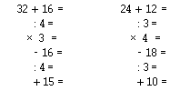

*Две команды учащихся выстраиваются друг за другом. Каждая команда решает свой вариант, причем первый ученик решает первый пример, второй – второй и т.д. Выигрывает команда, которая раньше и правильно решила примеры.*

**Ведущий.** Внимание! Викторина.

 Четверо играли в домино 4 часа. Сколько часов играл каждый?

**Дети.** 4 часа.

**Ведущий.** Тройка лошадей пробежала 30 км. По сколько километров пробежала каждая лошадь?

**Дети.** По 30 км.

**Ведущий.** У семи братьев по одной сестрице. Сколько всего детей?

**Дети.** 8 детей.

**Ведущий.** Что легче: килограмм ваты или килограмм железа?

**Дети.** Одинаково.

**Ведущий.** Сколько пальцев на двух руках? Сколько пальцев на 10 руках?

**Дети.** 10 пальцев; 50 пальцев.

**Ведущий.** Одно яйцо варят 4 минуты. Сколько минут надо варить 6 яиц?

**Дети.** 4 минуты.

**Ведущий.** От стола отпилили угол. Сколько углов осталось?

**Дети.** 5 углов.

*Ведущий предлагает ребятам вспомнить пословицы, в которых встречаются числа. Дети называют.*

* Один за всех, все за одного.
* Семь раз отмерь, один раз отрежь.
* За двумя зайцами погонишься – ни одного не поймаешь.
* Не имей 100 рублей, а имей 100 друзей.
* Семеро одного не ждут.
* Одна книга 1000 людей учит.

*Ведущий добавляет.*

* Расставшийся с другом плачет 7 лет, расставшийся с Родиной – всю жизнь.
* Ум хорошо, а два лучше.
* Смелый умирает один раз, а трус – 1000 раз.
* Одного храброго и 1000 трусов не заменят.
* Лжецу верят не более 1 раза.
* У лодыря все 10 пальцев бездельничают.

*Далее дети играют.*

***Игра "Таблицу знаю".***

Играющие становятся в круг. По указанию ведущего они начинают порядковый счет: 1, 2 и т.д., но вместо чисел, которые делятся на 3, играющие говорят: "Таблицу знаю". Тот, кто допустил в счете ошибку, выходит из игры. Счет ведется до 30. Оставшийся ученик – победитель.

***Игра "Борьба за цифру".***

Составляются две совершенно одинаковые таблицы. Выходят два ученика.

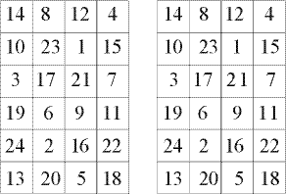

По команде ведущего они начинают громко считать от 1 до 24 подряд. Каждый из участников соревнования называет громко число лишь тогда, когда найдет его в таблице и покажет указкой. Выигрывает тот, кто раньше назовет последнее число.

**Ведущий.** Среди изображенных пяти фигур четыре имеют в чем-то сходство, а одна от них отличается. Найдите эту "лишнюю" фигуру. Чем она отличается от остальных?

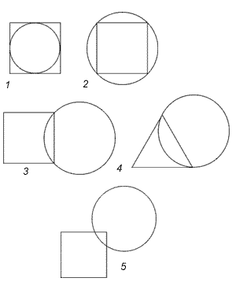

**http://nsc.1september.ru/2002/26/10.gif**

**Ведущий.** Сегодня, ребята, вы познакомитесь с загадочным и интересным миром занимательной математики. Разгадайте ребусы.

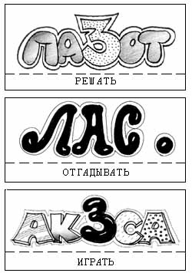

**Дети.** Первое слово – патриот, второе – ласточка, третье – актрис

**Ведущий.** Разгадываем ребусы "100".



(*Эстония)*



(*Расстояние.*)

|  |  |
| --- | --- |
| **Ведущий** | Мне задачки прочитать, |
|  | Вам же думать и считать! |

Задача №1.

http://www.tmn.fio.ru/works/49x/307/comp2_1.gif

Сколько стоит арбуз?

Задача №2.

  На озере росли лилии. Каждый день их число удваивалось, и на 20-ый день заросло все озеро. На какой день заросла половина озера?

|  |  |
| --- | --- |
| **ВЕДУЩИЙ** | Вы ребята все устали Много думали, считали  Отдохнуть уже пора! И сейчас у нас игра |
|  |  |

1. "Каждой руке- свое дело".

    Правая рука чертит окружность, левая- треугольник.

2. Нарисуйте из цифр человека.

3. Конкурс на внимание.

  Сколько на этом чертеже различных треугольников?

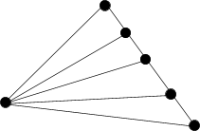

|  |  |
| --- | --- |
| ВЕДУЩИЙ | Вот  закончилась игра, |
|  | Результат узнать пора |
|  | Кто же лучше всех трудился  И в турнире отличился? |

 Жюри объявляет результаты, называет лучших участников. Награждение победителей.

**МОУ «Рассветская основная общеобразовательная школа»**

**Час**

**занимательной математики**

**2012 год**